**wymagania techniczne i technologiczne**

1. Przedmiotem zamówienia są dostawy elementów infrastruktury przystankowej (dalej zwanych elementami) dla potrzeb Miejskiego Przedsiębiorstwa Komunikacyjnego Spółka Akcyjna w Krakowie, w zakresie określonym w pkt. 2 i 3.
2. **Wymagania dotyczące elementów w zadaniu nr 1.**
   1. **ŁAWKI DLA PASAŻERÓW WOLNOSTOJĄCE** mają być wykonane zgodnie z poniższymi parametrami:
      1. Konstrukcja ławki oraz elementy mocujące mają być wykonane z kształtownika ocynkowanego powlekanego lakierem proszkowym w kolorze RAL 7030.
      2. Całkowita wysokość ławki wraz z podłokietnikiem  oraz elementem mocującym do podłoża ma wynosić 98 cm.
      3. Wysokość elementu wsporczego umożliwiającego zakotwienie w podłożu ma wynosić 53 cm.
      4. Element wsporczo-mocujący ma być zakończony płaskownikiem uniemożliwiającym wyrwanie ławki z podłoża.
      5. Siedzisko ławki oraz element konstrukcyjny  mają być wykonane z blachy nierdzewnej  ażurowej profilowanej.
      6. Całkowita długość siedziska ma wynosić 150 cm a jego szerokość 53 cm.
      7. Całkowita długość ławki ma wynosić 159,5 cm.

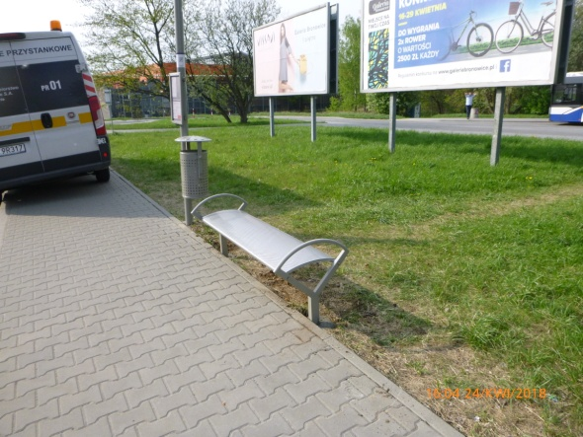

* 1. **KOSZ NA ŚMIECI** Kosze mają być wykonane zgodnie z poniższymi parametrami:

**Wzór nr 1 kosz na słupek przystankowy**

* + 1. Kosz ma być wykonany w całości z blachy ocynkowanej.
    2. Pojemnik kosza ma być wykonany z blachy perforowanej o pojemności 35 litrów i pomalowany zewnątrz i wewnątrz.
    3. Daszek kosza ma być pomalowany zewnątrz i wewnątrz.
    4. Mocowanie kosza musi umożliwić jego opróżnianie.
    5. Kosz ma być zabezpieczony przed otwarciem zamkiem uniemożliwiającym jego wysypanie.
    6. Kosz ma być wyposażony w uchwyty do montażu na słupek 3 cale
    7. Kolor RAL 7030

**Wzór nr 2 kosz na wiatę typ. W12**

* + 1. Kosz ma być wykonany w całości z blachy ocynkowanej.
    2. Pojemnik kosza ma być wykonany z blachy perforowanej o pojemności 35 litrów i pomalowany zewnątrz i wewnątrz.
    3. Daszek kosza ma być pomalowany zewnątrz i wewnątrz.
    4. Mocowanie kosza musi umożliwić jego opróżnianie.
    5. Kosz ma być zabezpieczony przed otwarciem zamkiem uniemożliwiającym jego wysypanie.
    6. Kosz ma być wyposażony w uchwyty do montażu na słupek 2 cale
    7. Kolor RAL 7030

**Wzór nr 3 na wiatę typ tejbrant**

* + 1. Kosz ma być wykonany w całości z blachy ocynkowanej.
    2. Pojemnik kosza ma być wykonany z blachy perforowanej o pojemności 35 litrów i pomalowany zewnątrz i wewnątrz.
    3. Daszek kosza ma być pomalowany zewnątrz i wewnątrz.
    4. Mocowanie kosza musi umożliwić jego opróżnianie.
    5. Kosz ma być zabezpieczony przed otwarciem zamkiem uniemożliwiającym jego wysypanie.
    6. Kosz ma być wyposażony w uchwyty do montażu na wiatę typ Tejbrant
    7. Kolor RAL 7030

Zdjęcia wzorów koszy poniżej

Wzór nr 1

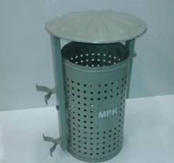

Wzór nr 2



Wzór nr 3

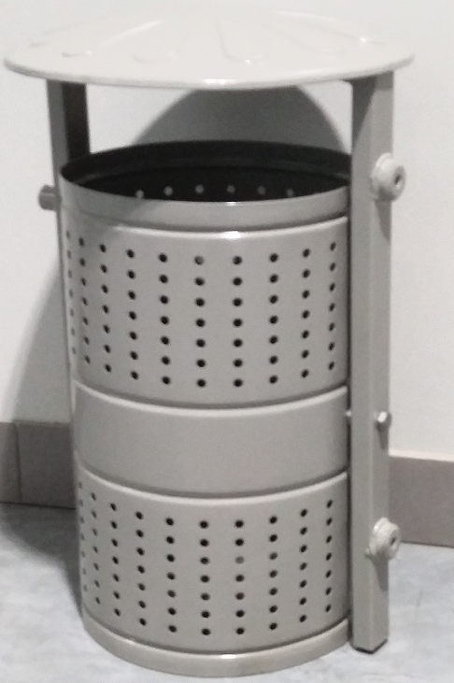

* 1. **PAŁĄK NA KASETON ZNAKU D15/D17 MAŁY**

Ma być wykonany z kształtownika stalowego 20mm x 40mm gr. 2mm .Wygiętego łukowo na końcach za pomocą spawy należy przytwierdzić dwie blaszki o wymiarach z dwoma otworami 10. Całość elementu ma być ocynkowana oraz pomalowana na kolor RAL 5017. Całkowita długość kształtownika po łuku wynosi 980 mm . Na szczycie łuku przyspawany jest kształtownik 30 mm x 30 mm gr. O długości zakończony blaszką z dwoma otworami 8.

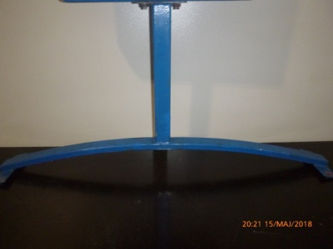

* 1. **PAŁĄK NA KASETON ZNAKU D15/D7 DUŻY**

Ma być wykonany z kształtownika stalowego 20mm x 40mm gr. 2 mm . Wygiętego łukowo na końcach za pomocą spawy należy przytwierdzić dwie blaszki o wymiarach z dwoma otworami 10. Całość elementu ma być ocynkowana oraz pomalowana na kolor RAL 5017. Całkowita długość kształtownika po łuku wynosi 1680 mm . Na szczycie łuku przyspawany jest kształtownik 30 mm x 30 mm gr. O długości zakończony blaszką z dwoma otworami 8.

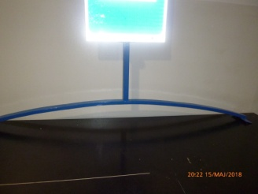

* 1. **SŁUP PRZYSTANKOWY MAŁY**
     1. słupek ma być wykonany z elementów ocynkowanych
     2. długość słupka 2500 mm
     3. słupek wykonany jest z rury 3 calowej
     4. słupek ma być polakierowany proszkowo w całości na kolor RAL 7030
     5. dolna część słupka zakończona elementem przytwierdzonym na stałe uniemożliwiającym swobodne wyjęcia z podłoża wg zdjęcia proponowana długość elementu 150 mm
     6. górna część zadeklowania

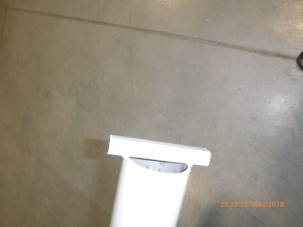 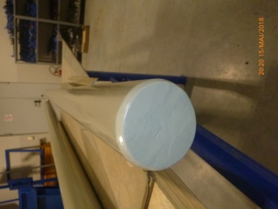

* 1. **SŁUP PRZYSTANKOWY STANDARDOWY**

Słupki mają być wykonane zgodnie z poniższymi parametrami:

* + 1. słupek ma być wykonany z elementów ocynkowanych
    2. słupek wykonany jest z rury 3 calowej
    3. długość słupka 3500 mm
    4. słupek ma być polakierowany proszkowo w całości na kolor RAL 7030
    5. dolna część słupka zakończona elementem przytwierdzonym na stałe uniemożliwiającym swobodne wyjęcia z podłoża wg zdjęcia proponowana długość elementu 150 mm
    6. górna część słupka otwarta bez zadeklowania jedynie rant słupka ma być pomalowany jak całość elementu

 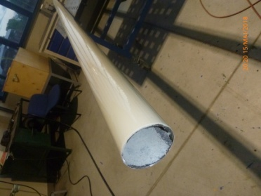

* 1. **ŁAWKA DO WIATY PRZYSTANKOWEJ typ W12**

Ławki mają być wykonane zgodnie z poniższymi parametrami:

* + 1. ławka do wiaty typ W 12 składa się z 3 szt. elementów wsporczych ( zdjęcia w załączeniu) wykonanych z blachy czarnej ocynkowanych ogniowo i pomalowanych proszkowo na kolor RAL 7030.
    2. siedzisko oraz oparcie  ławki ma być wykonane z jasnego suchego drewna polakierowanego   czterokrotnie lakierem bezbarwnym
    3. zastosowany do polakierowania lakier ma być przystosowany do zmiennych warunków atmosferycznych ponieważ ławka będzie eksploatowana przez cały rok na zewnątrz
    4. zastosowany do polakierowania lakier ma być odporny na UV
    5. siedzisko oraz oparcie ławki składa się z 8 szt. jednakowych listew drewnianych o wymiarach 3000 mm x 40mm x 60 mm
    6. w listwach mają się znajdować się otwory umożliwiające montaż ławki do elementu wsporczego
    7. mocujące szczeble śruby muszą zostać zatopione wewnątrz listwy
    8. śruby mają być nierdzewne

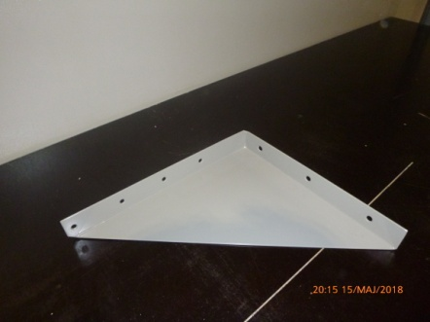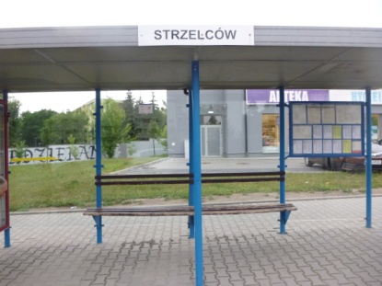

* 1. **AŻUROWE WYPEŁNIENIE KONSTRUKCYJNE WIATY PRZYSTANKOWEJ W12–** 
     1. Ma być wykonane zgodnie z rysunkiem stanowiącym załącznik nr 7 do SIWZ
     2. Wypełnienie ma być wykonane z blachy ocynkowanej o grubości 3 mm
     3. Blacha ma być pomalowana proszkowo na kolor RAL 7030
     4. W części środkowej ma być wykonana perforacja – zgodnie z rysunkiem stanowiącym załącznik nr 7 do SIWZ
     5. Perforacje mają stanowić litery KMK umieszczone w poziomych rzędach
     6. Elementy perforacji nie mogą zawierać ostrych krawędzi

1. **Wymagania dotyczące elementów w zadaniu nr 2**
   1. **RAMKA ALUMINIOWA NA ROZKŁAD JAZDY NR 4**
      1. Szerokość profilu ramki 32 mm
      2. Wymiary ramki 350 mm x 542 mm
      3. Korpus z profili aluminiowych powlekanych proszkowo na kolor RAL 7030
      4. W ramce ma być zamocowana  płyta z  kieszonkami. Płyta jak i  kieszonki wykonane mają być  z bezbarwnej  płyty VIVAK  o grubości 0,5 mm.
      5. Do płyty mają być zamocowane w sposób trwały pionowo 4 szt. kieszonek  o wielkości A-5. Kieszonki  do płyty mają być zamocowane  bezbarwną  cienką taśmą silikonową. Kieszonki mają być rozmieszczone równomiernie.
      6. Górny rząd kieszonek rozpoczyna się 40 mm od górnej krawędzi ramki na rozkłady jazdy
      7. Ramka ma być zabezpieczona przed warunkami atmosferycznymi płytą AKSPEN SATIN antyrefleksyjną odporną na UV, bezbarwną  o grubości 0,7 mm, na obrzeżu której w sposób trwały ma być  zamontowana uszczelka zabezpieczająca przed dostaniem się wody do wnętrza ramki.
      8. Ramka ma być wyposażona w zamek centralny, którego otwieranie jest zlokalizowane w dolnej części ramki.
      9. Tylna część ramki ma być wykonana z materiału ABS o grubości 5 mm, do którego zamocowane są w sposób trwały  w trzech punktach dwie obejmy umożliwiające zamontowanie ramki do rury o grubości 3 cale. W obejmach ma być wykonany otwór Ø 10 mm umożliwiający skręcenie ramki do rury.
      10. Zamek stanowi nito-nakrętka  ze śrubą nierdzewną  M-6 imbusową zamocowaną na dolnym profilu, w jego środkowej części .

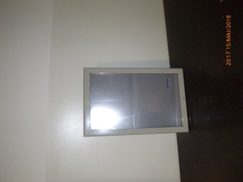

* 1. **RAMKA ALUMINIOWA NA ROZKŁAD JAZDY NR 6**
     1. Szerokość profilu ramki 32 mm
     2. Wymiary ramki 350 mm x 742 mm
     3. Korpus z profili aluminiowych powlekanych proszkowo w kolorze RAL 7030.
     4. W ramce ma być zamocowana  płyta z  kieszonkami. Płyta jak i  kieszonki mają być wykonane z  bezbarwnej  płyty VIVAK  o grubości 0,5 mm. Do płyty ma być zamocowane w sposób trwały pionowo 6 szt. kieszonek o wielkości A-5. Kieszonki  do płyty mają być zamocowane  bezbarwną  cienką taśmy silikonową.
     5. Górny rząd kieszonek rozpoczyna się 40 mm od górnej krawędzi ramki na rozkłady jazdy
     6. Kieszonki mają być rozmieszczone równomiernie.
     7. Ramka ma być zabezpieczona przed warunkami atmosferycznymi płytą AKSPEN SATIN  antyrefleksyjną odporną na UV ,  bezbarwną o grubości 0,5 mm,  na obrzeżu której w sposób trwały ma być zamontowana uszczelka zabezpieczająca przed dostaniem się wody do wnętrza ramki.
     8. Ramka ma być wyposażona w zamek centralny, którego otwieranie ma być zlokalizowane w dolnej części ramki.
     9. Tylna część ramki ma być wykonana z materiału ABS o grubości 5 mm, do którego mają być zamocowane w sposób trwały  w trzech punktach dwie obejmy umożliwiające zamontowanie ramki do rury o grubości 3 cale. W obejmach ma być wykonany otwór Ø 10 mm umożliwiający skręcenie ramki do rury.
     10. Zamek stanowi nito-nakrętka  ze śrubą nierdzewną  M-6 imbusową zamocowaną na dolnym profilu w jego środkowej części.

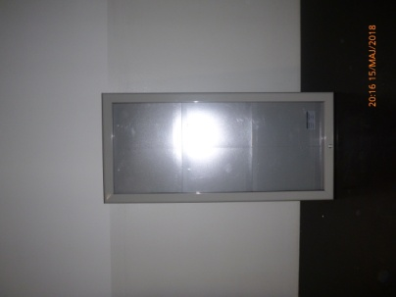

* 1. **RAMKA ALUMINIOWA NA ROZKŁAD JAZDY NR 16**
     1. Szerokość profilu ramki 32 mm
     2. Wymiary ramki 880 mm x 1230 mm
     3. Korpus z profili aluminiowych powlekanych proszkowo w kolorze RAL 7030.
     4. Płyta na której są zamocowane kieszonki ma być wykonana  z ABS  o grubości  5 mm. Kieszonki mają być wykonane z bezbarwnej  płyty VIVAK  o grubości 0,5 mm każda z łezką. Kieszonki  do płyty mają być zamocowane  bezbarwną  cienką taśmą silikonową.
     5. Kieszonki maja być rozmieszczone w sposób równomierny.
     6. Kieszonki na płycie mają być rozmieszczone w trzech rzędach.
        1. trzy kieszonki A-4 pionowo oraz jedna A-3  kieszonka poziomo
        2. jedna kieszonka A-4 poziomo oraz pięć kieszonek A-5 pionowo
        3. siedem kieszonek A-5 pionowo
     7. Ramka ma być zabezpieczona przed warunkami atmosferycznymi płytą AKSPEN SATIN antyrefleksyjną odporną na UV,  bezbarwną o grubości 0,7 mm,  na obrzeżu której w sposób trwały ma być  zamontowana uszczelka zabezpieczająca przed dostaniem się wody do wnętrza ramki.
     8. Ramka ma być wyposażona w zamek centralny, którego otwieranie ma być zlokalizowane w dolnej części ramki. Zamek stanowi nito-nakrętka  ze śrubą nierdzewną  M-6 imbusową zamocowaną na dolnym

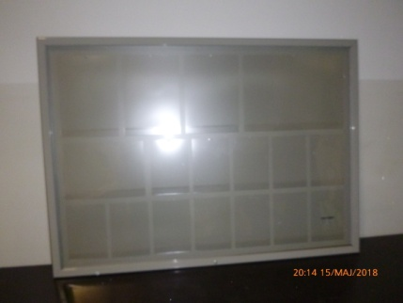

* 1. **ZNAK DROGOWY PODŚWIETLANY D15**

* + 1. znak drogowy ma być wykonany z materiału nie odkształcającego się w wyniku warunków atmosferycznych ( zakres temperatur -35 do +60 )
    2. Grubość materiału do wykonania znaku nie może być mniejsza niż 4 mm
    3. Wymiar znaku drogowego 560 mm x 420 mm
    4. Znak jest dwustronny
    5. Na materiał należy w sposób trwały nanieść  folia białą  typ EGP 34300 , następnie folię niebieską oraz piktogram
    6. Obrzeże   ma być wykonane z folii  niebieskiej ORACAL 8300 Transparentna
    7. Piktogram ( autobusu ) ma być wykonany z folii czarnej ORACAL

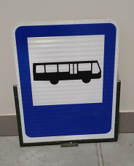

* 1. **ZNAK DROGOWY PODŚWIETLANY D17** 
     1. znak drogowy ma być wykonany z materiału nie odkształcającego się w wyniku warunków atmosferycznych ( zakres temperatur -35 do +60 )
     2. Grubość materiały do wykonania znaku nie może być mniejsza niż 4 mm
     3. Wymiar znaku drogowego 560 mm x 420 mm
     4. Znak jest dwustronny
     5. Na materiał należy w sposób trwały nanieść  folia białą  typ EGP 34300 , następnie folię niebieską oraz piktogram
     6. Obrzeże   ma być wykonane z folii  niebieskiej ORACAL 8300 Transparentna
     7. Piktogram ( tramwaju ) ma być wykonany z folii czarnej ORACAL

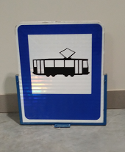

* 1. **ZNAK DROGOWY NA SŁUPEK PRZYSTANKOWY D15.**

Parametry:

a) Znak drogowy musi mieć wymiary 560 mm x 420 mm

b) Znak ma być wykonany z materiału zespolonego o nazwie handlowej dibond o grubości 4 mm

c) Na powierzchnie znaku ma być naniesiona folia biała typ EGP 34300 oraz folia niebieska ORACAL 8300 Transparentna

d) Na znaku ma być umieszczony odpowiednio piktogram autobusu

e) Kolor piktogramu czarny

f) W dolnej części znaku drogowego ma być umieszczony uchwyt wykonany z blachy ocynkowanej umożliwiającej trwałe zespolenie znaku ze słupkiem wsporczym

g) Długość uchwytu ma wynosić 420 mm x 30 mm

h) Uchwyt ma być trwale oklejony folią białą typ EGP 34300

i) W dolnej części uchwytu znajduje się przyspawany dekiel uniemożliwiający penetrowanie wnętrza słupka przez wody opadowe

j) Wielkość zastosowanego dekla musi być dostosowana na rury 3 cale

k) W dolnej części dekla są na trwale przymocowane trzy płaskowniki ocynkowane o długości 150mm

l) Dekiel oraz uchwyty pomalowane proszkowo na kolor RAL 7030

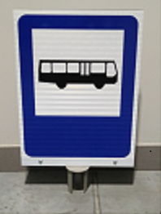

* 1. **ZNAK DROGOWY NA SŁUPEK PRZYSTANKOWY D17.**

Parametry:

a) Znak drogowy musi mieć wymiary 560 mm x 420 mm

b) Znak ma być wykonany z materiału zespolonego o nazwie handlowej dibond o grubości 4 mm

c) Na powierzchnie znaku ma być naniesiona folia biała typ EGP 34300 oraz folia niebieska ORACAL 8300 Transparentna

d) Na znaku ma być umieszczony odpowiednio piktogram tramwaju

e) Kolor piktogramu czarny

f) W dolnej części znaku drogowego ma być umieszczony uchwyt wykonany z blachy ocynkowanej umożliwiającej trwałe zespolenie znaku ze słupkiem wsporczym

g) Długość uchwytu ma wynosić 420 mm x 30 mm

h) Uchwyt ma być trwale oklejony folią białą typ EGP 34300

i) W dolnej części uchwytu znajduje się przyspawany dekiel uniemożliwiający penetrowanie wnętrza słupka przez wody opadowe

j) Wielkość zastosowanego dekla musi być dostosowana na rury 3 cale

k) W dolnej części dekla są na trwale przymocowane trzy płaskowniki ocynkowane o długości 150mm

l) Dekiel oraz uchwyty pomalowane proszkowo na kolor RAL 7030

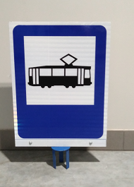

* 1. **ZNAK INFORMACYJNY ROZKŁAD JAZDY PRYWATNYCH PRZEWOŹNIKÓW .**

Parametry:

a) Znak drogowy musi mieć wymiary 560 mm x 420 mm

b) Znak ma być wykonany z materiału zespolonego o nazwie handlowej dibond o grubości 4 mm

c) Na powierzchnie znaku ma być naniesiona folia biała typ EGP 34300 oraz folia niebieska ORACAL 8300 Transparentna

d) Na znaku ma być umieszczony odpowiednio w kształcie koła z informacją rozklad jazdy prywatnych przewoźników.

e) Kolor piktogramu czarny

f) W dolnej części znaku drogowego ma być umieszczony uchwyt wykonany z blachy ocynkowanej umożliwiającej trwałe zespolenie znaku ze słupkiem wsporczym

g) Długość uchwytu ma wynosić 420 mm x 30 mm

h) Uchwyt ma być trwale oklejony folią białą typ EGP 34300

i) W dolnej części uchwytu znajduje się przyspawany dekiel uniemożliwiający penetrowanie wnętrza słupka przez wody opadowe

j) Wielkość zastosowanego dekla musi być dostosowana na rury 3 cale

k) W dolnej części dekla są na trwale przymocowane trzy płaskowniki ocynkowane o długości 150mm

l) Dekiel oraz uchwyty pomalowane proszkowo na kolor RAL 7030

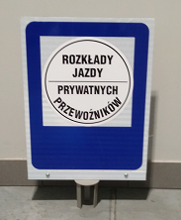

* 1. **ZNAK DROGOWY NA WIATĘ TYP (W-12) D15.**

Parametry:

a) Znak drogowy musi mieć wymiary 560 mm x 420 mm

b) Znak ma być wykonany z materiału zespolonego o nazwie handlowej dibond o grubości 4 mm

c) Na powierzchnie znaku ma być naniesiona folia biała typ EGP 34300 oraz folia niebieska ORACAL 8300 Transparentna

d) Na znaku ma być umieszczony odpowiednio piktogram autobusu

e) Kolor piktogramu czarny

f) W dolnej części znaku drogowego być wywiercone 3 szt. otworów Ø 5

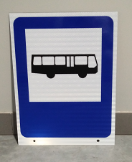

* 1. **ZNAK DROGOWY NA WIATĘ TYP (W-12) D17.**

Parametry:

a) Znak drogowy musi mieć wymiary 560 mm x 420 mm

b) Znak ma być wykonany z materiału zespolonego o nazwie handlowej dibond o grubości 4 mm

c) Na powierzchnie znaku ma być naniesiona folia biała typ EGP 34300 oraz folia niebieska ORACAL 8300 Transparentna

d) Na znaku ma być umieszczony odpowiednio piktogram tramwaju

e) Kolor piktogramu czarny

f) W dolnej części znaku drogowego być wywiercone 3 szt. otworów Ø 5

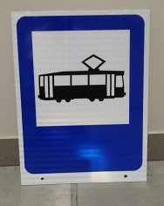

* 1. **WKŁAD POLIWĘGLANOWY DO GABLOT Z KIESZONKAMI .**

Parametry:

* + 1. Element musi być wykonany z poliwęglanu komorowego o grubości 6 mm lakierowanego lakierem do PCV na kolor z palety RAL ( 5017,7030)
    2. Wkład w górnej części  z tyłu musi być stabilizowany blachą ocynkowaną malowana w kolorze palety RAL ( 5017,7030)
    3. W blasze muszą być wycięte otwory w kształcie tzw. Fasolek
    4. Wkład musi być polakierowany farbą do elementów PCV na poniższe kolory:

RAL 5017 (mat) , RAL 7030 (mat)

* + 1. Wkład musi być wyposażony w prowadnice zamontowane trwale do poliwęglanu kolor prowadnic identyczny jak kolor poliwęglanu
    2. Zastosowana farba musi być odporna na działanie promieni słonecznych
    3. Kieszonki do umieszczenia rozkładów jazdy i informacji dla pasażerów muszą być wykonane z bezbarwnego PCV odpornego na działanie promieni słonecznych
    4. Rozmieszczenie kieszonek na wkładzie
       1. Dolny rząd kieszonek 7 szt. w formacie A-5 pionowo
       2. Środkowy rząd od lewej strony kieszonka A-4 poziomo + 5 szt. kieszonek A-5 pionowo
       3. Górny rząd od lewej trzy kieszonki A-4 pionowo + 1 szt. A-3 poziomo
    5. Wszystkie kieszonki muszą być wysuwane w łatwy sposób do góry
    6. W górnej części każdej kieszonki proszę zastosować uwypuklenie umożliwiające wyjęcie kieszonki z prowadnic
    7. Każdy wkład musi być trawle oznaczony numerem w formie naklejki ( oznaczenie daty produkcji ) umożliwiającym identyfikację do ewentualnej reklamacji

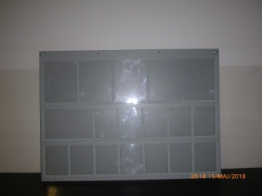

* 1. **KASETON NA LINIÓWKĘ MAŁY**

a) Wymiary: kaseton na numer linii 645 mm x 145 mm x 105 mm,

b) Kolor kasetonu wg palety RAL 5017.

c) Kaseton ma być wykonany z aluminium polakierowanego proszkowo

d) W wewnętrznej części kasetonu na stałe ma być zamontowane wypełnienie wykonane poliwęglan mleczny o przenikalności 50%.

e) Oświetlenie LED na jednym pasku o długości 600 mm

f) Pasek LED ma być zalany silikonem tylko w części przebiegu ścieżki łączącej ogniwa LED, nie dopuszcza się łączenia paska LED. Pasek LED ma być zamocowany w sposób trwały do prowadnicy umożliwiającej wymianę paska LED.

g) Od podświetlanego kasetonu ma być wyprowadzony kabel zasilający o długości 2 m oraz o przekroju 1mm

h) Jedna z bocznych ścianek kasetonu ma być otwierana do wymiany LED

i) Kaseton duży ma być podzielony na 11 równych części umożliwiających ekspozycję numerów linii numeru linii od góry

j) Każdy numer linii musi znajdować się w oddzielnej kieszonce umożliwiającej wymianę tylko jednego numeru

k) Prowadnice do numerów linii wykonane muszą być z dwu teownika polakierowanego w kolorze kasetonu

l) Zastosowana do polakierowania farba musi posiadać odporność na UV

m) Kaseton na liniówki musi być wyposażony w mocowanie pozwalające na łatwy montaż oraz ewentualny demontaż do konstrukcji wiaty typ. Tejbrant będącej na wyposażeniu przystanków komunikacji miejskiej w Krakowie

* 1. **KASETON NA LINIÓWKĘ DUŻY**
     1. Wymiary: kaseton na numer linii  1270mm x 145mm x 105 mm,
     2. Kolor kasetonu wg palety RAL 5017.
     3. Kaseton ma być wykonany z aluminium  polakierowanego proszkowo
     4. W wewnętrznej części kasetonu na stałe ma być zamontowane wypełnienie wykonane  poliwęglan mleczny o przenikalności 50%.
     5. Oświetlenie LED na jednym pasku o długości 1250 mm
     6. Pasek LED ma być zalany silikonem tylko w części przebiegu ścieżki łączącej ogniwa LED, nie dopuszcza się łączenia paska LED. Pasek LED ma być zamocowany w sposób trwały do prowadnicy umożliwiającej wymianę paska LED.
     7. Od podświetlanego kasetonu  ma być wyprowadzony kabel zasilający o długości  2 m oraz o przekroju 1mm
     8. Jedna z bocznych ścianek kasetonu ma być otwierana do wymiany LED
     9. Kaseton duży ma być podzielony na 11 równych części umożliwiających ekspozycję numerów  linii numeru linii od góry
     10. Każdy numer linii musi znajdować się w oddzielnej kieszonce umożliwiającej wymianę tylko jednego numeru
     11. Prowadnice do numerów linii wykonane muszą być z dwu teownika polakierowanego w kolorze kasetonu
     12. Zastosowana do polakierowania farba musi posiadać odporność na UV
     13. Kaseton na liniówki musi być wyposażony w mocowanie pozwalające na łatwy montaż  oraz ewentualny demontaż do konstrukcji wiaty typ. Tejbrant będącej na wyposażeniu przystanków komunikacji miejskiej w Krakowie

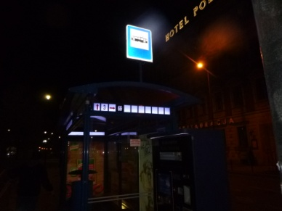

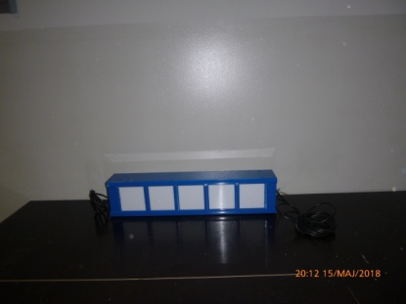

* 1. **KASETON NA NAZWĘ PRZYSTANKOWĄ - PODŚWIETLANA NAZWA PRZYSTANKOWA** 
     1. Wymiary: kaseton na numer linii  1270mm x 145mm x 105 mm,
     2. Kolor kasetonu wg palety RAL 5017.
     3. Kaseton ma być wykonany z aluminium  polakierowanego proszkowo
     4. W wewnętrznej części kasetonu na stałe ma być zamontowane wypełnienie wykonane  poliwęglan mleczny o przenikalności 50%.
     5. Oświetlenie LED na jednym pasku o długości 1250 mm
     6. Pasek LED ma być zalany silikonem tylko w części przebiegu ścieżki łączącej ogniwa LED, nie dopuszcza się łączenia paska LED. Pasek LED ma być zamocowany w sposób trwały do prowadnicy umożliwiającej wymianę paska LED.
     7. Od podświetlanego kasetonu  ma być wyprowadzony kabel zasilający o długości  2 m oraz o przekroju 1mm
     8. Jedna z bocznych ścianek kasetonu ma być otwierana do wymiany LED
     9. Zastosowana do polakierowania farba musi posiadać odporność na UV
     10. Kaseton na liniówki musi być wyposażony w mocowanie pozwalające na łatwy montaż  oraz ewentualny demontaż do konstrukcji wiaty typ. Tejbrant będącej na wyposażeniu przystanków komunikacji miejskiej w Krakowie

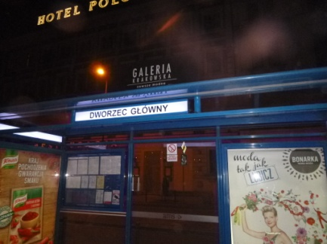

* 1. **MATÓWKA DO GABLOTY REKLAMOWEJ 100 SZT. - TEJBRANT**
     1. Matówka ma być wykonana z mlecznego PCV o grubości  5 mm wielkość matówki to 1200 mm x 1800 mm. Matówka w górnej części musi być wyposażona w uchwyt umożliwiający zamocowanie plakatu reklamowego.
  2. **WKŁAD DO KASETONU NA LINIÓWKI. - TEJBRANT**

Wkład do kasetonu na liniówki jest wykonany z mlecznego PCV o wymiarach

128 mm x 1285 mm gr, 2 mm Do wkładu są na trwale przyklejone przegródki umożliwiające ekspozycję numerów linii. Przegródki są wykonane z profilu aluminiowego polakierowanego na kolor RAL 7030. Na podkładzie z PCV znajduje się11 szt. równych przegród.

W każdej przegrodzie mieści musi mieścić się formatka z numerem linii o wymiarach 110 mm x118 mm ( zdjęcie ) w załączeniu.

